捐献造血干细胞的志愿者
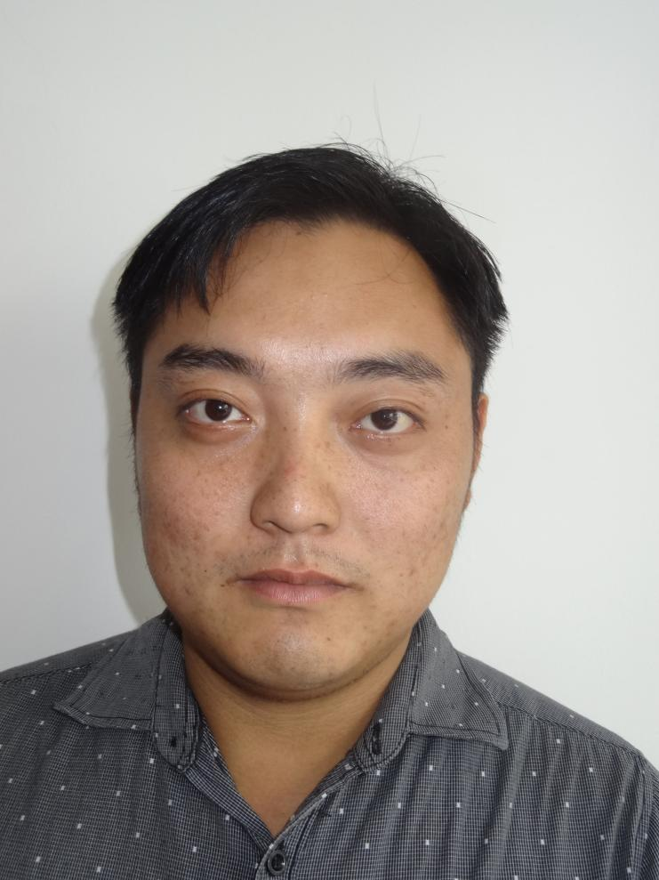
翟鹏，当涂县姑孰镇居民，任当涂县红十字志愿者服务队队长助理。他2013年完成造血干细胞捐献，成为当涂县捐献造血干细胞第一人。在他的积极倡导下，当涂组建了第一支红十字志愿者服务队伍，并广泛开展红十字公益活动。身为队助，他在积极做好队部各项管理事务，多次为灾区捐款，奉献爱心；先后参加过捐献造血干细胞宣传、5.8世界红十字日公益宣传、“感受爱、传递爱”红十字公益志愿活动进社区活动、“爱心百分百”捐赠学子学习用品心愿活动、“凝聚爱心、关注成长”当涂县红十字爱心义教志愿服务活动和“健康徒步、为爱而行”红十字公益宣传活动等多项红十字志愿服务活动，累计服务时间达200多小时。

